TECHNICAL REFERENCE GUIDE
Bong에이전트
프로젝트 구조 · 소스 역할 · LangGraph 설계
FastAPI + React + LangGraph + Langfuse 기반 개인 업무 비서 MVP
작성 기준일 2026-07-13
현재 workspace 소스 기준

1. 문서 목적과 핵심 요약
이 문서는 Bong에이전트의 전체 구조와 파일별 책임, 자연어 요청 처리 흐름, 데이터 저장 방식, LLM 및 Langfuse 연동, 운영 시 주의사항을 한 문서에서 파악할 수 있도록 정리한 기술 참고서입니다.
핵심 설계 백엔드 JSON 저장소를 단일 데이터 기준으로 사용하고, SemanticDomainRouter가 질문 의미를 판별한 뒤 해당 agent에 현재 데이터를 주입합니다.
- ToDo·사내쪽지·사후관리 고객을 한 화면에서 관리합니다.
- 사내쪽지와 사후고객 질문은 질문별 키워드가 아니라 의미 기반 domain routing을 우선 사용합니다.
- Gemini·OpenAI·mock provider를 동일한 LLMProvider 경계 뒤에서 선택합니다.
- Langfuse key가 설정되면 LangGraph callback과 직접 LLM generation을 추적합니다.
- history/redo JSON 스냅샷으로 undo, redo, 특정 시점 복구를 지원합니다.

2. 기술 스택
영역 | 기술 | 역할
Frontend | React 19, Vite 6 | 대시보드, 채팅, 모달, Kanban UI
Backend | FastAPI, Pydantic | REST API, validation, dependency injection
Agent | LangGraph, LangChain | 도메인 routing과 agent 실행 graph
LLM | Gemini REST, OpenAI Responses | 의미 분류와 데이터 기반 답변
Observability | Langfuse | graph callback 및 generation 추적
Storage | Local JSON | MVP 데이터와 변경 이력 보관

3. 프로젝트 전체 구조
bongAgent/
├── .env / .env.example
├── README.md
├── backend/
│ ├── requirements.txt
│ ├── app/
│ │ ├── main.py, config.py, models.py, repository.py
│ │ ├── llm_settings.py, llm_provider.py, observability.py
│ │ └── agents/
│ │ ├── orchestrator.py, shared.py
│ │ ├── message_agent.py, customer_agent.py
│ │ └── todo_agent.py, llm_agent.py
│ └── data/
│ ├── todos.json, messages.json, customers.json
│ └── history.json, redo.json
└── frontend/
└── src/
├── App.jsx, api.js, llmSettings.js, styles.css
└── assets/
단일 기준 대시보드와 agent는 모두 backend/data의 동일한 JSON을 읽습니다. 브라우저 state를 다시 prompt에 전달하지 않습니다.

4. 백엔드 소스 역할
파일 | 핵심 책임
main.py | FastAPI 앱, CORS, dependency injection, API endpoint
config.py | 루트 .env 로딩과 runtime 설정
models.py | ToDo, 쪽지, 고객, assistant Pydantic 모델
repository.py | JSON CRUD, source 연결, history/redo 관리
llm_settings.py | LLM_MODELS parsing과 모델별 key 선택
llm_provider.py | Gemini/OpenAI REST와 mock fallback
observability.py | Langfuse client 및 CallbackHandler 구성
agent.py | 기존 orchestrator import 경로 유지

5. Agent별 책임
Agent | 역할 | 데이터 변경
SemanticDomainRouter | 질문을 message/customer/todo/general로 의미 분류 | 없음
Message Agent | 쪽지 CRUD, 우선순위 추천, 전체 데이터 기반 질의응답 | 명시 요청 시
Customer Agent | 고객 CRUD, 전체 데이터 기반 질의응답 | 명시 요청 시
ToDo Agent | 자연어 ToDo 생성·상태 변경·삭제 | 있음
LLM Agent | 업무 domain 밖의 일반 질문 처리 | 없음

6. 전체 LangGraph
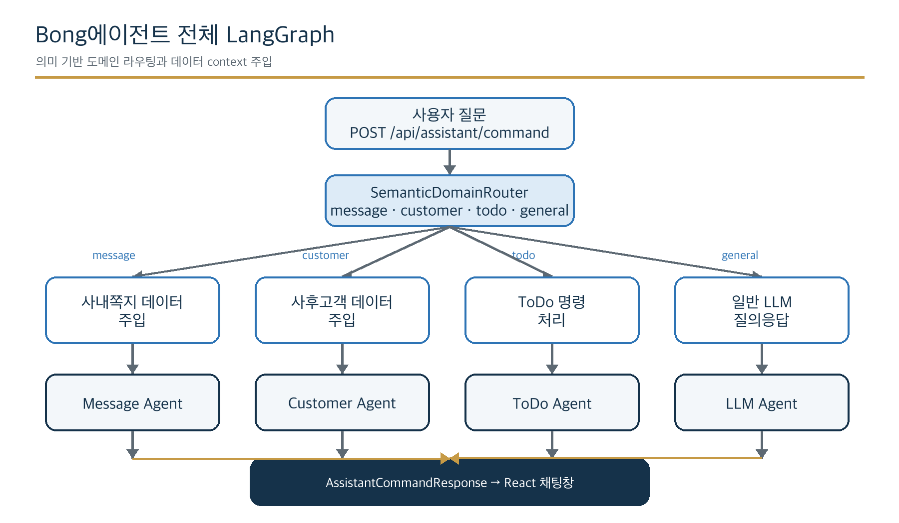
그림 1. 사용자 질문에서 domain agent와 응답까지의 전체 흐름
- SemanticDomainRouter가 LLM 기반 분류를 먼저 시도합니다.
- 분류 결과가 명확하지 않으면 각 agent의 can_handle() 규칙을 fallback으로 사용합니다.
- message와 customer node는 저장소의 현재 데이터를 context에 주입합니다.
- Langfuse handler가 설정되면 graph node 실행도 같은 trace에 기록됩니다.

7. 사내쪽지 Agent LangGraph
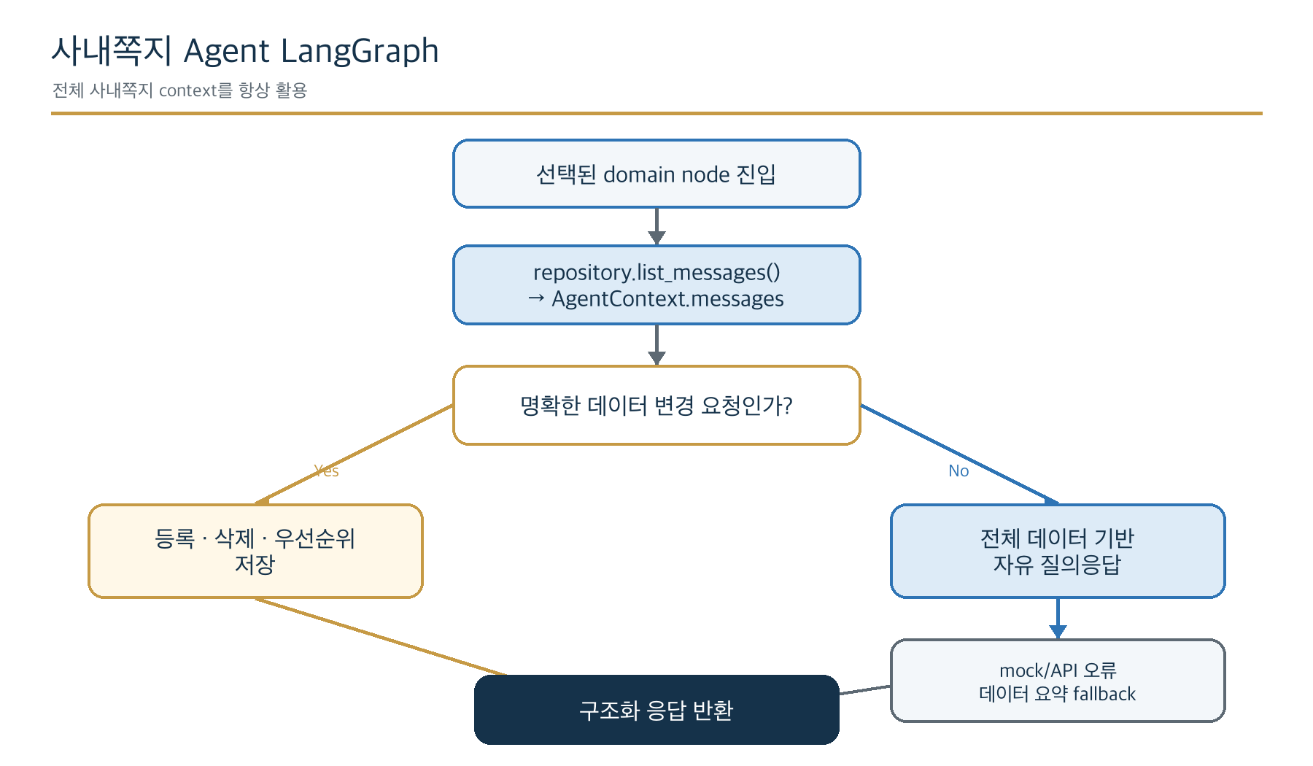
그림 2. 사내쪽지 변경 요청과 읽기 전용 데이터 질의응답 분기
- message domain으로 분류되면 list_messages() 결과 전체를 AgentContext.messages에 넣습니다.
- 등록·삭제·우선순위 설정처럼 명확한 변경 요청만 JSON을 수정합니다.
- 나머지 질문은 제목, 발신자, 수신일, priority, status, 본문, ToDo 연결 상태를 근거로 답합니다.
- mock 또는 API 오류 시 실제 데이터 건수와 우선순위 중심의 결정적 요약을 반환합니다.

8. 사후관리 고객 Agent LangGraph
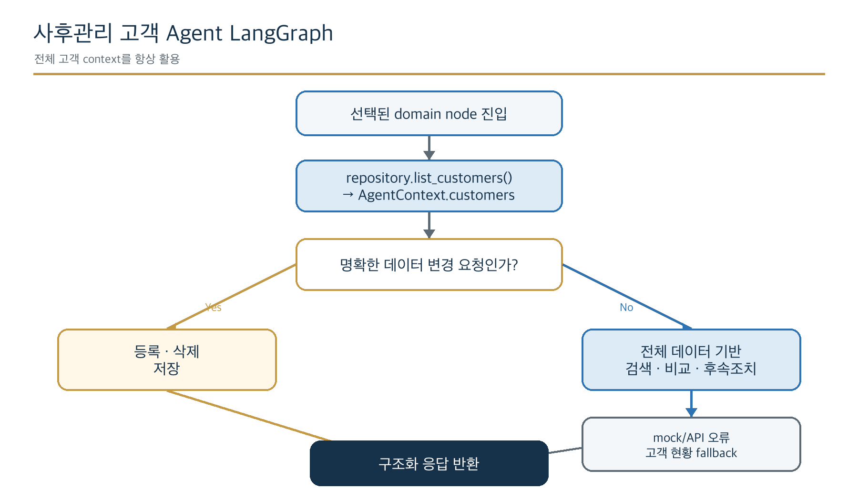
그림 3. 사후관리 고객 context 주입과 의미 기반 질의응답
- customer domain이면 list_customers() 결과를 AgentContext.customers에 넣습니다.
- 고객명, 관리 사유, 추천 조치, 예정일, priority, 상세, ToDo 연결 여부를 LLM에 제공합니다.
- 명확한 등록·삭제 요청만 저장소를 변경합니다.
- LLM을 사용할 수 없으면 고객 수, high priority, ToDo 미등록 현황을 반환합니다.

9. ToDo Agent LangGraph
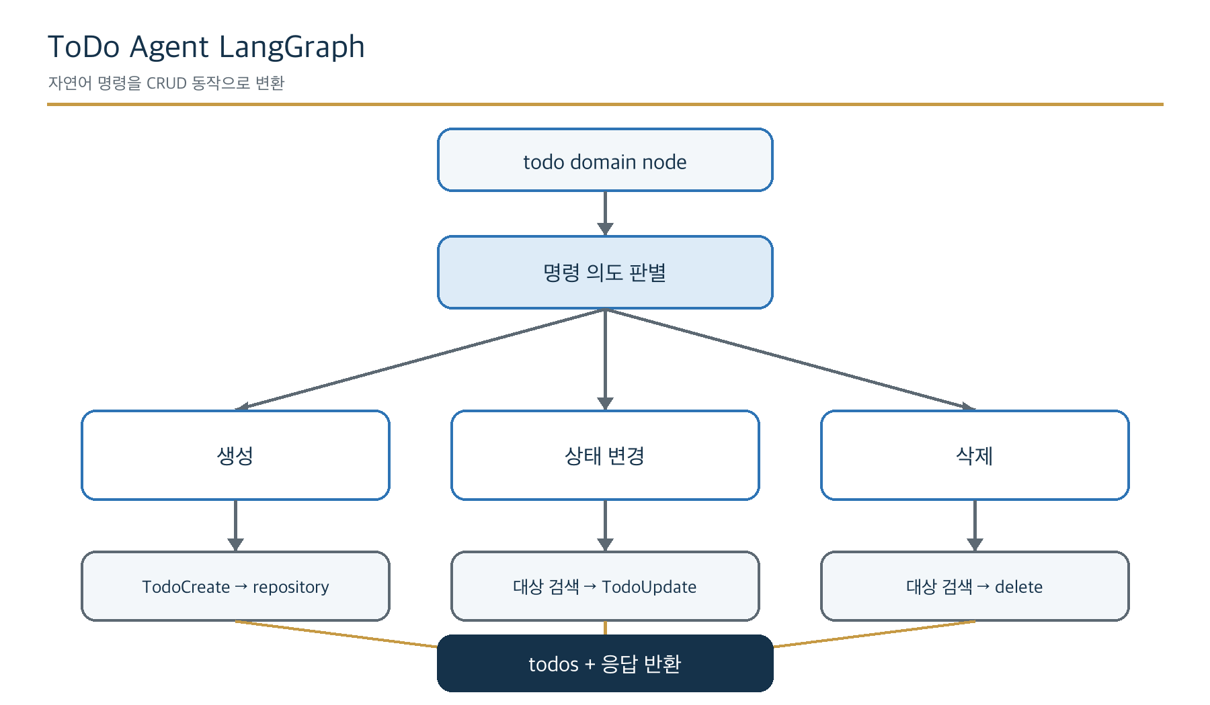
그림 4. 자연어 ToDo 명령 처리 흐름
- 요청 문장에서 생성·상태 변경·삭제 intent를 판별합니다.
- 변경과 삭제는 제목 및 명령 토큰으로 기존 ToDo 대상을 찾습니다.
- repository 변경 전에 history snapshot을 저장해 undo 단위를 유지합니다.
- 쪽지·고객에서 생성된 ToDo는 linked_type과 linked_id로 원천을 연결합니다.

10. 일반 LLM Agent LangGraph
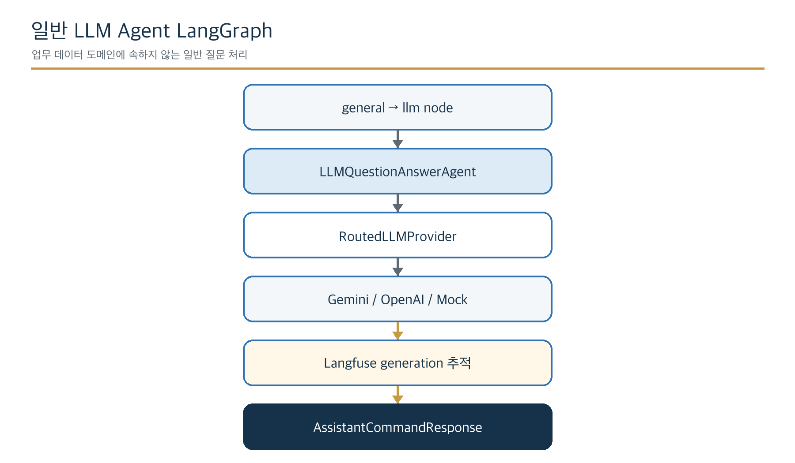
그림 5. 일반 질문의 provider routing과 Langfuse generation
- 업무 데이터 domain에 속하지 않는 질문은 LLMQuestionAnswerAgent가 처리합니다.
- RoutedLLMProvider가 선택 모델 설정과 key를 해석합니다.
- key가 없거나 mock 설정이면 외부 호출 없이 MockLLMProvider를 사용합니다.
- 실제 Gemini/OpenAI 호출은 Langfuse generation으로 입력·출력·모델·지연시간을 기록합니다.

11. 데이터 모델과 저장소
데이터 | 주요 필드 | 파일
Todo | title, description, status, priority, due_date, linked_type/id | todos.json
InternalMessage | title, sender, received_at, priority, status, body, linked_todo_id | messages.json
AftercareCustomer | name, reason, recommended_action, scheduled_date, priority, detail | customers.json
History | action, summary, timestamp, state snapshot | history.json
Redo | 복원 가능한 state snapshot | redo.json

데이터 변경 원칙
- JSON repository가 MVP의 단일 데이터 접근 계층입니다.
- 쓰기 작업 전에 history snapshot을 저장하고 새 작업 시 redo를 비웁니다.
- 쪽지나 고객 삭제 시 연결된 ToDo는 유지하되 원천 링크를 정리합니다.
- 프런트엔드는 변경 후 API를 재조회해 서버 상태와 동기화합니다.

12. 주요 API
Method | Endpoint | 역할
GET | /api/health | 상태 확인
GET | /api/llm/models | 모델 목록
POST | /api/assistant/command | 통합 자연어 요청
GET/POST | /api/todos | ToDo 조회·등록
PATCH/DELETE | /api/todos/{id} | ToDo 수정·삭제
GET/POST | /api/messages | 사내쪽지 조회·등록
GET/POST | /api/customers/aftercare | 사후고객 조회·등록
POST | /api/todos/from-message/{id} | 쪽지를 ToDo로 전환
POST | /api/todos/from-customer/{id} | 고객을 ToDo로 전환
POST | /api/history/undo|redo|restore | 변경 이력 제어

13. 프런트엔드 구조
파일/컴포넌트 | 역할
App.jsx | 화면 상태, CRUD handler, 채팅, 모달, Kanban
api.js | FastAPI endpoint client와 오류 처리
llmSettings.js | 모델 목록 정규화와 선택 상태
styles.css | 전체 레이아웃과 컴포넌트 스타일
DashboardMenu | 메뉴와 badge
KanbanColumn / TodoCard | ToDo 상태별 렌더링과 drag/drop
PriorityPanel / SourceItem | 쪽지와 고객 우선순위 패널
각 Modal | 상세, 등록, 일정, 이력, agent API 테스트

유지보수 포인트 현재 대부분의 UI와 상태가 App.jsx에 집중되어 있습니다. 기능 확대 시 domain hook, feature component, modal 단위 분리가 권장됩니다.

14. 환경설정과 모델 선택
변수 | 설명
LLM_PROVIDER | auto 또는 mock
LLM_MODELS | model_id|label|provider|key_env registry
DEFAULT_LLM_MODEL | 기본 선택 모델
GEMINI_API_KEY / OPENAI_API_KEY | provider 인증 key
BACKEND_CORS_ORIGINS | 허용 frontend origin
VITE_API_BASE_URL | frontend의 backend 주소
LANGFUSE_* | 관측성 key, base URL, environment

보안 .env는 Git에서 제외하고 .env.example에는 실제 API key를 입력하지 않습니다.

15. Langfuse 관측성
LANGFUSE_PUBLIC_KEY와 LANGFUSE_SECRET_KEY가 모두 설정된 경우에만 tracing이 활성화됩니다. client는 설정별로 재사용하고 CallbackHandler는 요청별 상태 충돌을 피하기 위해 새로 생성합니다.
- LangGraph CallbackHandler: orchestrator와 node 실행 흐름
- Gemini generation: generateContent 입력·출력·모델·provider·지연시간
- OpenAI generation: Responses API 입력·출력·모델·provider·지연시간
- 현재 제한: REST 응답의 token usage와 비용을 별도 집계하지 않음

16. 중요 사항과 위험
1. 개인정보 외부 전송 쪽지·고객 전체가 LLM prompt와 Langfuse trace에 포함될 수 있으므로 마스킹과 보존 정책이 필요합니다.
2. 쓰기 작업 안전성 삭제 대상이 불명확할 때 자동 실행하지 않도록 확인 단계 강화가 필요합니다.
3. LLM 비용과 지연 한 요청에서 domain 분류와 최종 답변으로 최대 2회 이상 호출될 수 있습니다.
4. JSON 저장소 한계 다중 process 동시성, transaction, 사용자별 분리, 대규모 검색에 적합하지 않습니다.
5. 인증·권한 현재 MVP에는 사용자 인증과 역할 기반 접근제어가 없습니다.
6. Semantic fallback mock 모드에서는 명시적 domain 표현 중심의 제한된 fallback을 사용합니다.

17. 실행 및 점검
- 백엔드: cd backend → source .venv/bin/activate → pip install -r requirements.txt → uvicorn app.main:app --reload --port 8000
- 프런트엔드: cd frontend → npm install → npm run dev
- 상태 확인: GET http://localhost:8000/api/health
- 화면 접속: http://localhost:5173
- API 문서: http://localhost:8000/docs

18. 권장 확장 순서
- 쓰기 명령 확인 단계와 audit log 강화
- 개인정보 마스킹 및 Langfuse trace 필터 적용
- JsonRepository를 DB repository로 교체
- 사용자 인증과 조직·권한 모델 추가
- Semantic routing 결과 cache와 비용·지연 모니터링
- App.jsx를 feature별 component와 hook으로 분리
- LLM usage token과 비용을 Langfuse generation에 기록

